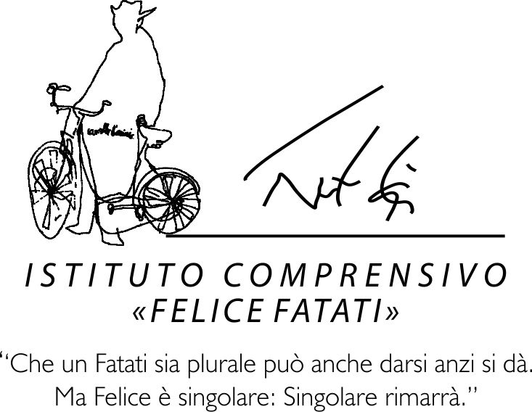

DICHIARAZIONE PERSONALE PER L’ACCESSO AL BONUS PER LA VALORIZZAZIONE DEL MERITO

Il /la sottoscritto/a ______________________________, nato/a a ________________________il ______________ docente a tempo indeterminato in servizio presso questo Istituto
CHIEDE

l’accesso al bonus per la valorizzazione del merito per l’a.s. 2017/2018.
A tal fine compila in FORMATO DIGITALE la scheda di seguito riportata, allegando per ogni evidenza la documentazione richiesta.

AMBITI  Art.11 novellato dal comma 129 Legge 107/2015 | CRITERI | DESCRITTORI | EVIDENZE DOCUMENTATE  Se si vogliono presentare più attività afferenti allo stesso ambito aggiungere il descrittore con il numero corrispondente e ripetere lo schema
Lettera A  Qualità dell’insegnamento e contributo al miglioramento dell’istituzione scolastica, nonché del successo formativo e scolastico degli studenti; | 1.Valorizzazione di incarichi e responsabilità finalizzati alla progettazione e realizzazione di azioni di miglioramento dell’istituzione scolastica | 1. Attività del NIV per la redazione di RAV, PdM, PTOF  2. Attività di docenti singoli o in gruppo per la progettazione di bandi europei, del MIUR, dell’ USR, della Regione, ecc.  3. Partecipazione attiva ad azioni di sistema decise dalla scuola per il miglioramento dell’istituzione scolastica | Descrittore n. …..  - Sintesi descrittiva /relazione  - Documentazione:  digitale  cartacea  altro  (per la documentazione si può fare riferimento a materiale già inviato al Dirigente Scolastico e/o pubblicato sul sito dell’Istituto e/o agli atti della scuola )
 | 2.Valorizzazione di attività ed esperienze didattiche innovative inserite nel PTOF della scuola e finalizzate al miglioramento della didattica, all’inclusione, al potenziamento, al recupero degli apprendimenti. | 1. Organizzazione di attività laboratoriali in orario extrascolastico o extra per i docenti.  2. Realizzazione di pratiche didattiche innovative volte al miglioramento degli apprendimenti realizzate in collaborazione o non con enti formativi esterni (Università, MIUR, aziende …), documentazione dei percorsi effettuati con gli alunni, e realizzazione di interventi informativi e di diffusione (implementazione di strategie didattiche documentate)  5. Attività mirate all’inclusione scolastica in orario extracurricolare oppure extra per il docente.  6. Partecipazione a corsi di formazione coerenti con le linee di indirizzo del PTOF e del PdM, realizzati da soggetti autorizzati, con ricaduta nelle classi documentata da relazione sullo svolgimento e gli esiti dell’attività, in modo che sia patrimonio della comunità professionale  7. Realizzazione di pratiche didattiche innovative in coerenza con le linee di indirizzo del PTOF e del PdM documentate da relazione sullo svolgimento e gli esiti dell’attività, in modo che siano patrimonio della comunità professionale | Descrittore n. …..  - Sintesi descrittiva /relazione  - Documentazione:  digitale  cartacea  altro  (per la documentazione si può fare riferimento a materiale già inviato al Dirigente Scolastico e/o pubblicato sul sito dell’Istituto e/o agli atti della scuola )
Lettera B  Risultati ottenuti dal docente o dal gruppo di docenti in relazione al potenziamento delle competenze degli alunni e dell'innovazione didattica e metodologica, nonché della collaborazione alla ricerca didattica, alla documentazione e alla diffusione di buone pratiche didattiche. | 1. Valorizzazione degli incarichi e delle responsabilità assunti nella predisposizione di documentazione, modulistica operativa e validazione di particolari esperienze didattiche. | 1.Attività di progettazione, documentazione e procedure all’interno dei Dipartimenti (Gruppi di Lavoro)  2. Progettazione di format e strumenti valutativi atti a rilevare lo sviluppo di competenze | Descrittore n. …..  - Sintesi descrittiva /relazione  - Documentazione:  digitale  cartacea  altro  (per la documentazione si può fare riferimento a materiale già inviato al Dirigente Scolastico e/o pubblicato sul sito dell’Istituto e/o agli atti della scuola )
Lettera C  Responsabilità assunte nel coordinamento organizzativo e didattico e nella formazione del personale. | 1. Valorizzazione di impegni e responsabilità nella progettazione, implementazione e realizzazione di interventi educativo-didattici | 1. Partecipazione attiva all’elaborazione del Curricolo verticale.  2. Azioni documentate del Team digitale.  3. Supporto utilizzo laboratori informatici  4.Assunzione di compiti e di responsabilità nel coordinamento di:  . azioni che connotano la Mission e la politica scolastica dell’Istituto  . supporto organizzativo al Dirigente  . attività didattiche in periodi di chiusura delle lezioni  - Supporto alle azioni di monitoraggio e di autovalutazione della scuola | Descrittore n. …..  - Sintesi descrittiva /relazione  - Documentazione:  digitale  cartacea  altro  (per la documentazione si può fare riferimento a materiale già inviato al Dirigente Scolastico e/o pubblicato sul sito dell’Istituto e/o agli atti della scuola )
 | 2. Valorizzazione degli incarichi e delle responsabilità assunte nella supervisione dell’attività di insegnamento o di tirocinio | - Tutor studenti TFA o Scienze della formazione primaria | Descrittore n. …..  - Sintesi descrittiva /relazione  - Documentazione:  digitale  cartacea  altro  (per la documentazione si può fare riferimento a materiale già inviato al Dirigente Scolastico e/o pubblicato sul sito dell’Istituto e/o agli atti della scuola )

Data ………………………. FIRMA

……………………………………

ELENCO DEGLI ALLEGATI:
1.
2.
3…

